**Plan institucional**

**“TECNOLOGÍA E INFORMÁTICA PARA LA INCLUSIÓN Y EL DESARROLLO PERSONAL Y COMUNITARIO” CER LA SAGRADA FAMILIA**

1. **JUSTIFICACION**

La siguiente es parte de las reflexiones del Ministerio de Educación Nacional con respecto al aprendizaje de la tecnología e informática en la educación formal:

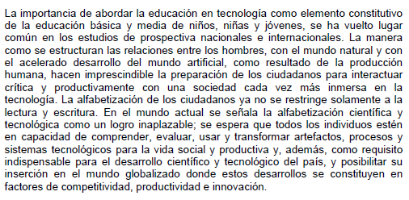

En el marco de los ejes conceptuales del Proyecto Educativo Institucional, los cuales nos orientan al fortalecimiento del trabajo escolar por proyectos de aula, se enmarca este proyecto transversal e interdisciplinario para el desarrollo del área como un proyecto de vida donde los estudiantes, las estudiantes, los docentes y la comunidad en general puedan acceder a procesos de manejo de tecnologías y de información que puedan contribuir en su desarrollo personal y comunitario y de sus escenarios naturales, sociales y culturales.

1. **MARCO TEORICO**
2. **OBJETIVOS DEL PLAN**
   * Propender por el manejo asertivo en la complejidad informática y tecnológica actual
   * Desarrollar conocimientos, actitudes y valores para la utilización de tecnologías que contribuyan en el mejoramiento de escenarios naturales, sociales y culturales de la vereda y el municipio.
3. **ENFOQUE**

El enfoque se desarrolla con una concepción que dentro del PEI se denomina *Proyecto de vida.* Llamamos con este nombre a actividades que una vez que se instalan en la cotidianidad se realizan con continuidad, permanencia en el tiempo y en el espacio, que son objeto de continua reflexión y utilización, evaluación y retroalimentación y que tratan de vincular a todas las personas de la comunidad educativa.

Las siguientes son reflexiones textuales del MEN, que permiten sustentar nuestro trabajo en este proyecto:

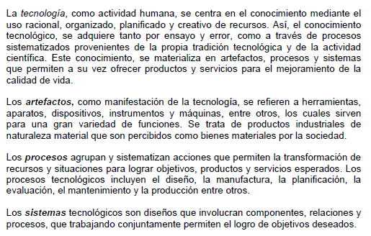

* **.**

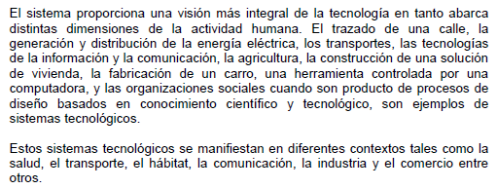

Según estas reflexiones, la tecnología para el ámbito rural debe ser aquella que contribuya a mejorar sus procesos de trabajo, que mejore sus condiciones de vida y que los ayude a insertarse con los adelantos tecnológicos, con una visión amigable con el medio ambiente y los recursos naturales de su entorno.

* **.**

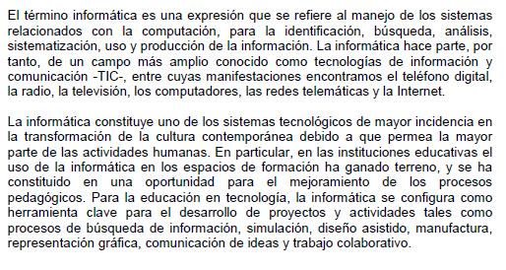

Con respecto a esta concepción de tecnología e informática, en nuestro centro no se concibe como asignatura sino como la principal herramienta de aprendizaje, en integración y al servicio de las demás áreas, actividades, proyectos, en general de la vida institucional. Por ello cada docente tendrá planeado el desarrollo de cada uno de los anteriores aspectos en sus guías de trabajo de área y/o asignatura.

1. **VALORES**

**Valores comunicativos**

* Manejo racional de redes sociales virtuales
* Sentido crítico *en* y *hacia* el mundo virtual
* Divulgación de tecnologías

**Valores sociales**

* Cooperación
* Amistad
* Productividad
* Gestión
* Liderazgo
* organización

**Valores éticos**

* Valoración de la tecnología
* Sentido ambiental de artefactos, técnicas y avances tecnológicos
* Visión de desarrollo sostenible

1. **APORTES DEL PROYECTO AL PERFIL DEL ESTUDIANTE**

El estudiante del Dentro Educativo rural será un estudiante que:

* Manifieste habilidad, interés y liderazgo en la gestión tecnológica e informática.
* Utilice racional y creativamente tecnologías que mejoren su calidad de vida y la de su comunidad
* Se manifiesta reflexivo y crítico sobre los procesos de producción y de trabajo de su entorno
* Contribuya con el mejoramiento de escenarios naturales, sociales y culturales, desde sus prácticas informáticas y tecnológicas.

1. **FINES DE LA EDUCACIÓN**

Los siguientes son los fines de la educación pertinentes con la ejecución de este proyecto:

* El pleno desarrollo de la personalidad sin más limitaciones que las que le ponen los derechos de los demás y el orden jurídico, dentro de un proceso de formación integral, física, psíquica, intelectual, moral, espiritual, social, afectiva, ética, cívica y demás valores humanos.
* La formación en el respeto a la vida y a los demás derechos humanos, a la paz, a los principios democráticos, de convivencia, pluralismo, justicia, solidaridad y equidad., así como en el ejercicio de la tolerancia y de la libertad.
* La formación para facilitar la participación de todos en las decisiones que los afectan en la vida económica, política, administrativa y cultural de la Nación.
* La adquisición y generación de los conocimientos científicos y técnicos más avanzados, humanísticos, históricos, sociales, geográficos, y estéticos, mediante la apropiación de hábitos intelectuales, adecuados para el desarrollo del saber.
* El acceso al conocimiento, la ciencia, la técnica y demás bienes y valores de la cultura, el fomento de la investigación y el estímulo a la creación artística en sus diferentes manifestaciones.
* El desarrollo de la capacidad crítica, reflexiva y analítica que fortalezca el avance científico, y tecnológico nacional, orientado con prioridad al mejoramiento cultural, y de la calidad de la vida de la población, a la participación en la búsqueda de alternativas de solución a los problemas y al progreso social y económico del país.
* La adquisición de una conciencia para la conservación, protección y mejoramiento del medio ambiente, de la calidad de la vida, del uso racional de los recursos naturales, de la prevención de desastres, dentro de una cultura ecológica y del riesgo y de la defensa del patrimonio cultural de la nación.
* La formación de la práctica del trabajo, mediante los conocimientos técnicos y habilidades, así como en la valoración del mismo como fundamento del desarrollo individual y social.
* La formación para la promoción y preservación de la salud y la higiene, la prevención integral de problemas socialmente relevantes, la educación física, la recreación el deporte y la utilización del tiempo libre, y
* La promoción en la persona y en la sociedad de la capacidad para crear, investigar, adoptar la tecnología que se requiere en los procesos de desarrollo del país y le permita al educando ingresar al sector productivo.

1. **ESTÁNDARES DE COMPETENCIAS**

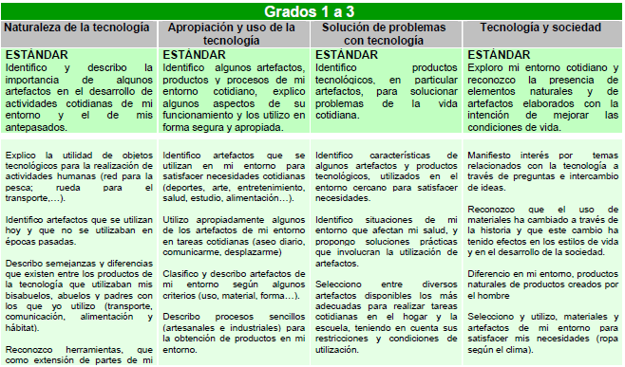

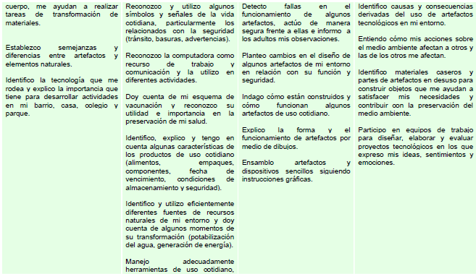



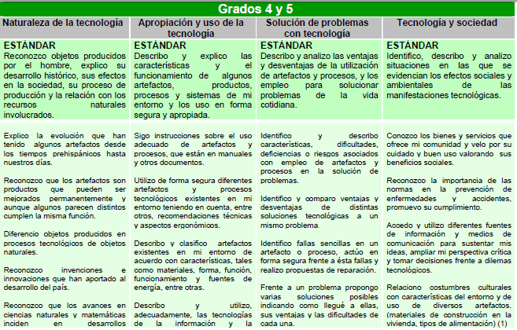 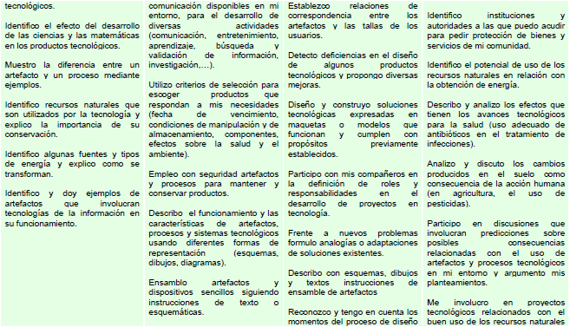 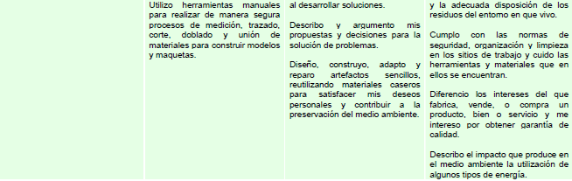

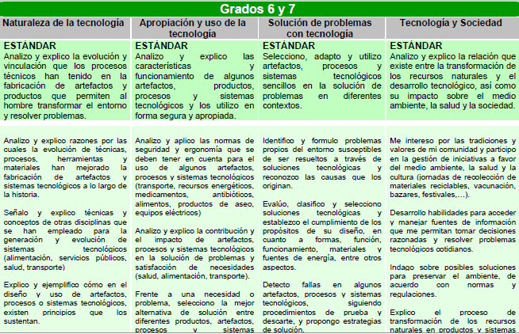 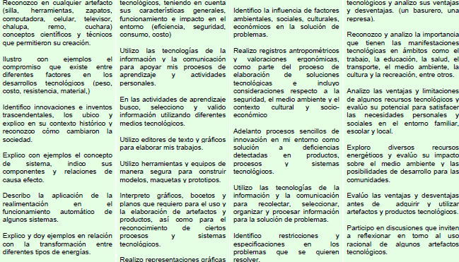 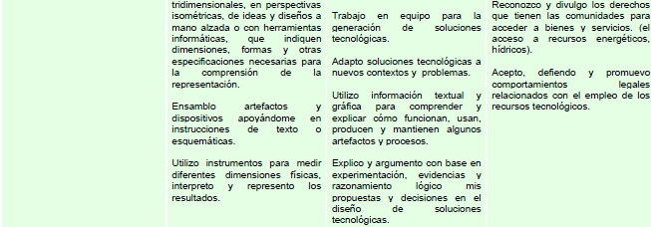

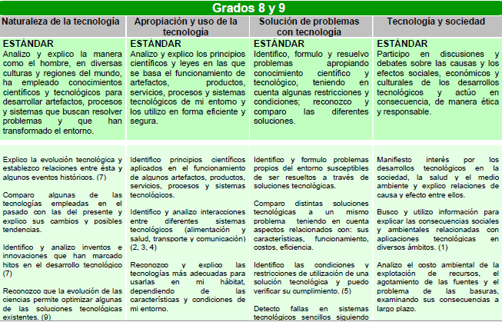 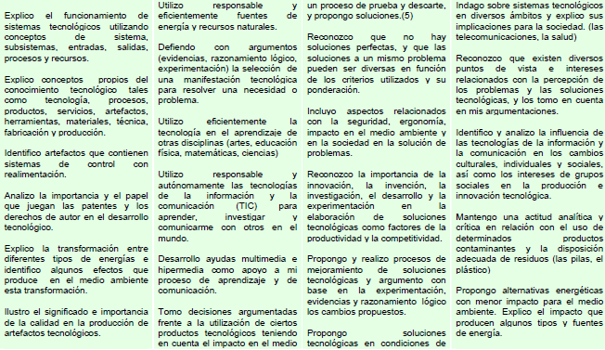 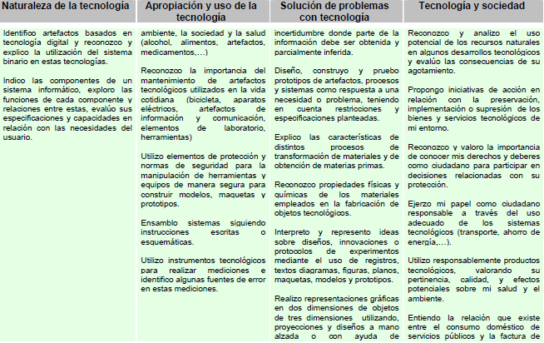 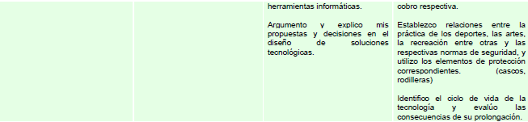

**DISEÑO METODOLÓGICO**

|  |  |  |  |
| --- | --- | --- | --- |
| **SUBPROYECTOS** | **PREGUNTAS PROBLEMATIZADORAS** | **ESTRATEGIAS** | **COMPETENCIAS** |
| **SUBPROYECTO 1**  **TECNOLOGÍAS DE INFORMÁTICA Y COMUNICACIÓN** | ¿Cómo usar el internet en procesos de comunicación efectivos, racionales, seguros y con visión de formación integral?  ¿Cómo usar el internet en procesos de afianzamiento, indagación, sistematización, archivo, ampliación y profundización de los aprendizajes desarrollados en tu actividad escolar?  ¿Cómo funcionan los computadores y el internet?  ¿Cómo vincular las tecnologías de informática y comunicación para un uso creativo, racional y formativo del tiempo libre?  ¿Cómo mejorar la lectura y la escritura vinculando el uso de las TIC´s? | Cada docente planea sus guías de trabajo y actividades previendo el uso de computadores y/o de internet con direcciones e instrucciones específicas.  Los computadores, el internet y otros aparatos y tecnologías están a disposición de estudiantes durante toda la jornada escolar.  Se indica a los estudiantes direcciones donde ampliar aprendizajes desarrollados en clase.  Se estimula a que cada estudiante maneje email y otros programas como MECANET, GOOGLE EARTH, bibliotecas virtuales, EXCEL, digitación de texto y otros.  Se orienta a los estudiantes a que sean ellos los que manejen aparatos como computador, impresora, videobeam y otros que se utilicen en el aula de clase. Igualmente se permite que participen en los procesos de mantenimiento de los mismos. | Sistematiza información sobre sus observaciones, experiencias y posiciones personales respecto a las realidades y problemáticas de su entorno.  Utiliza programas de computación e informática para mejorar sus procesos de aprendizaje en todas las áreas del conocimiento.  Se muestra cuidadosa en el manejo de instrumentos y procesos a su disposición. |
| **SUBPROYECTO 2**  **TECNOLOGÍAS DE TRABAJO EN EL MARCO DE LA RURALIDAD Y DE PROYECTOS PEDAGÓGICOS PRODUCTIVOS** | Cuáles son las técnicas de producción tradicionales utilizadas en la vereda?  ¿Cuál es el impacto de estas técnicas de trabajo sobre el suelo, el agua, los recursos y sobre el ser humano?  ¿Es posible producir y proteger al tiempo en nuestro trabajo cotidiano?  ¿Qué tecnologías de trabajo se desarrollan actualmente para lograr un desarrollo sostenible? | Continua realización de diagnósticos, encuestas, preguntas, indagaciones en guías de trabajo de estudiantes en las diferentes áreas para explorar sobre procesos productivos de la vereda.  Estudio permanente de tecnologías alternativas de trabajo que sean mejores a las utilizadas tradicionalmente por su impacto en beneficio de los recursos naturales, del medio ambiente y de la comunidad. (sistemas de riego, herramientas agrícolas, utensilios y artefactos caseros)  Creación de espacios de discusión, estudio, aplicación y socialización del manejo de estas tecnologías.  Implementación y manejo cotidiano de herramientas para producción de lácteos, producción de artesanías, manejo de granja integral, protección de suelo, manejo racional del agua, producción de abonos orgánicos y todos aquellos relacionados con PEI-PRAE-PPP. | Manifiesta sentido de criticidad y reflexión frente a los procesos productivos observados en su entorno.  Sistematiza información sobre sus observaciones, experiencias y posiciones personales respecto a las realidades y problemáticas de su entorno.  Utiliza herramientas, artefactos y otros implementos para mejorar sus actividades cotidianas.  Mejora sus procesos de transferencia de tecnología según la realidad de la vereda. |
| **SUBPROYECTO 3**  **HERRAMIENTAS, ARTEFACTOS, PROCESOS TECNOLÓGICOS Y OTRAS ALTERNATIVAS PARA MEJORAR NUESTRO ENTORNO?** | ¿Qué disposición le damos a los residuos sólidos en nuestra vereda?  ¿Cómo aprovechar los residuos sólidos producidos en nuestras labores?  ¿Qué herramientas nos pueden contribuir a mejorar las actividades de nuestro entorno y cómo utilizarlas? | Recolección, selección y adecuación de residuos  Investigación de procesos de utilización de residuos sólidos  Procesos de transformación de residuos sólidos mediante re-uso, reducción, reciclaje  Publicación de experiencias  Demostraciones y explicaciones  Uso continuo de tecnologías | Manifiesta sentido de criticidad y reflexión frente a los procesos productivos observados en su entorno.  Utiliza herramientas, artefactos y otros implementos para mejorar sus actividades cotidianas.  Se muestra cuidadosa en el manejo de instrumentos y procesos a su disposición.  Mejora sus procesos de transferencia de tecnología según la realidad de la vereda. |
| **SUBPROYECTO 4**  **MANTENIMIENTO PREVENTIVO Y CORRECTIVO DE LOS EQUIPOS Y RECURSOS PARA EL APRENDIZAJE** | ¿Cuáles son los cuidados de los equipos tecnológicos disponibles?  ¿Cuál es el debido proceso de manejo de los equipos tecnológicos existentes?  ¿Quiénes son los encargados de velar por el cuidado y buen mantenimiento de los equipos y recursos institucionales) | Aplicación del manual de uso de cada equipo  Realización de correcto proceso de encendido y apagado de los equipos.  Utilización de estabilizadores para conectar los equipos. En caso de lluvia o bajón de la energía eléctrica, mejor no encenderlos  Verificación de que las ventanas y los programas sean cerrados al apagar los computadores y/o tablets.  Disposición de los equipos en el lugar destinado para ello  Verificación de que las instalaciones (enchufes y polos a tierra) donde están los equipos estén en buen estado y no haya humedad.  Hábito de manos limpias y secas para el uso de los equipos y recursos para el aprendizaje.  Evitar comer cuando estén usando los equipos  No conexión con las manos mojadas.  Cuidado al transportar los equipos a las aulas de clase. | Se muestra cuidadosa en el manejo de instrumentos y procesos a su disposición.  Mejora sus procesos de transferencia de tecnología según la realidad de la vereda. |

**RESPONSABLES**

* Director y docentes de cada una de las sedes

**RECURSOS**

* Computadores, tablets, impresora, videobeam, planta de sonido, grabadoras…
* Herramientas del agro (palas, azadones, paladragas, carretas, picas, barras…)
* Tijeras, cautín, pirograbador, bisturí, brochas, pinceles, agujas, pistolas de silicona…

**TIEMPOS**

* De manera permanente según actividades y proyectos escolares